Versenyszabályzat

 | 
Cupa CARP FAN - Editia a IX-a

Maconkai-víztározó (Lacul Maconka – Ungaria)
GPS koordináták:
- É 47°59´38.89"
- K 19°50´46.78"
A verseny lefolyási ideje: 2009. május 26-30.
A verseny időtartama: 96 óra
Csapatok száma: 21
Rajthelyek száma: 21

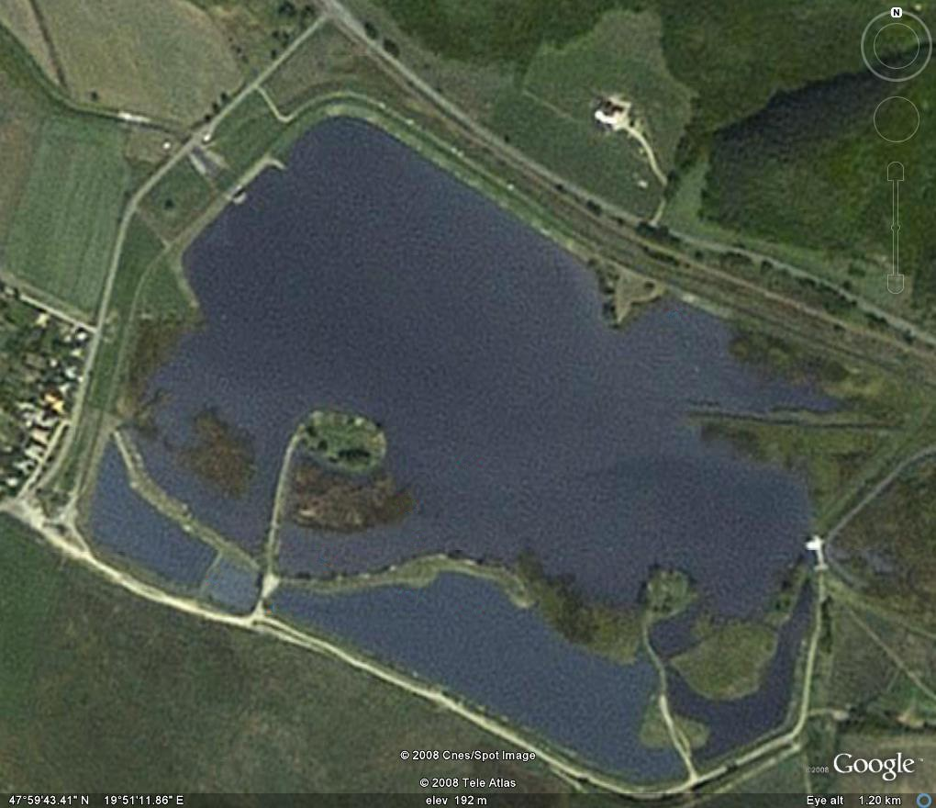

Részvételi szabályok:

A versenyen csak 2 fős csapatok + egy segitő (a segitő résztvételi dija 100 RON) vehetnek részt. A csapatok résztvételi dija 1000 RON/csapat a Carpfan tagjainak és 1200 RON/csapat azoknak akik nem taroznak a Carpfan-hoz. A résztvételi díjat banki átutalással, postai mandátummal, vagy készpénzzel a klub székhelyénél 2009 május 15-ig kell kifizetni. A kifizetett pénzösszeg nem visszafizethető. A helyek (21) elfoglalása a részvételi díj kifizetési sorrendje alapján történik. Egy előleg kifizetése nem garantálja a részvételt a versenyben. A verseny részvételi díja a CARPFAN sportklubnak fizetendő. IBAN bankszámla: RO 02 RZBR 0000060011301730 .

Egyébb információk a következő telefonszámon: 0740 573325 Balas Cristian

A verseny programja:

2009.05.26., kedd:
07.00 – 08.00 : akkreditálás a Maconkai-víztározó horgásztanyáján
08.00 – 09.00 : a helyek kisorsolása és a kapitányok technikai gyűlése
09.00 – 10.00 : a horgászhelyek elfoglalása és a csomagok lerakodása
10.00 – 12.00 : a botok, az anyagok, a csalik, stb. előkészítése
12.00 : a főbíró első jelzése, ami a verseny kezdetét jelzi!
Kedd, szerda, csütörtök, péntek, szombat: a verseny lefolyása
2009.05.30., szombat:
11.45 : a főbíró második jelzése, ami jelzi, hogy még 15 perc van hátra a versenyből
12.00 : a főbíró harmadik jelzése, ami jelzi a verseny végét.
Kivételes esetben, ha egy csapat megakaszt egy halat a főbíró harmadik jelzése előtt, akkor van még 15 percük, hogy a halat megszákolják.
14.00 – 15.30 : gyülekezés a Maconkai-víztározó horgásztanyáján és a díjátadási ünnepség

Sorsolás és szervezés:

A verseny lezajlása 3 szektorban történik (A, B, C). Minden szektornak 7 rajthelye van.
I. forduló: a sorszám kihúzása (a sorszám húzása a részvételi díj befizetési sorrendje alapján történik) - a megelőző sorsolás a szektorok és a helyek számai 1-től 21-ig.
II. forduló: lesz még egy sorsolás a rajhelyek kijelölésére
A sorsolás után minden csapatnak KÖTELEZŐ aláirni az űrlapokat, és az egyéni űrlapokat is a kihúzott helyek számával. Az űrlap arra kötelezi a csapatokat, hogy tartsák be a szabályzatot és mentesíti a rendezőt a felelősség alól, ha valami baleset történne a verseny lefolyása alatt.

A versenyzők CSAK akkor indulhatnak el a helyek felé, ha a rendező lezártnak nyilvánítja a sorsolást és CSAK az űrlapok aláírása és leadása után. A helyekhez való eljutás saját autóval történik, de miután lerakodták a felszerelést, az autókat a szervező által kijelölt helyre kell parkolni. Az autók bejárása a bírók és a szervezők autóin kívül SZIGORÚAN TILOS. A nézők és látogatók 09.00 - 18.00 óra között tartózkodhatnak a víztározó területén és az autóikat a vendégház előtti parkolóban kell, hogy hagyják. A standokra való belépés tilos és ebből az okból kifolyólag a teljes A szektorba (A1-A7) és a C6 és C7-es helyre való belépés is tilos a szervező engedélye nélkül. A versenyzők csak bizonyos helyzetekben hagyhatják el a helyeket (élelmiszerek/üdítő beszerzése, tisztálkodás, WC, más problémák) 8.00 – 19.00 óra között a bírók/szervező engedélyével 3-szor naponta: 1-szer maximum 1 órára, és 2-szer maximum 30 percre. Egy helyről egyszerre csak egy versenyző mehet el. A helyekre való belépés megengedett a bíróknak és a szervezőnek. Kérésre megengedett más klub kapitányának vagy menedzserének is a helyre való belépése, hogy részt vegyen a mérlegelésen. A versenyzők etetőanyag utánpótlását a kapitányok fogják megbeszélni a kapitányok gyűlésén.

A verseny szabályai

A helyek elrendezése:

A versenyzők helyei a szervező által szalaggal lesznek szétválasztva. A hely megengedi a sátrak és a napernyők beszerelését, melyeknek kötelezően diszkrét színeiknek kell, legyenek (sötétzöld, khaki, stb.) és nem lehetnek távolabb 8 m-nél a partól. Tilos lakókocsikat használni. A horgászat a hely táblával jelölt közepéről történik egyenes irányban a helynek megfelelő jelzőbóják között. A piros és zöld jelzőbóják kb. 120 m-re lesznek elhelyezve a parttól. Egy bója kihúzása vagy elmozdítása az addig kifogott hal mennyiségének 30 %-os levonásával jár. A kihúzott vagy elmozdított bóját a szervező fogja visszahelyezni a szomszéd csapat beleegyezésével.

Általános szabály a verseny lefolyásával kapcsolatban:

Minden csapatnak 120 perc áll rendelkezésére, hogy elkészüljön (10.00 és 12.00 óra között a verseny kezdeti napján). Ebben az időszakban nem segíthet nekik senki.

Bíráskodás:

A bíróknak kötelezően jól kell ismerni e szabályzatot, és ez különösen a következőt vonja maga után:
-Ne engedjék meg az idegen személyek belépését a standokra.
-Vegyenek részt minden mérlegelésen.
-A fogásokat rögzíteniük kell az űrlapokra.
Hívják fel a versenyzők figyelmét, ha valami szabályellenest csinálnak és döntsék el, ha a versenyzők megsértették a szabályzatot. Jegyezzék fel, ha ezek a szabálysértések megismétlődnek és értesitsék a főbírót és a szervezőt. Büntessenek minden sportszerűtlen viselkedést, amelyet elkövet egy versenyző vagy egy csapat. A bírók szúrópróbaszerűen ellenőrizhetik a szerelékeket és a csalikat, ha azt szükségesnek tartják. Abban az esetben, ha a versenyzők back lead-et használnak a bírók és a szervező annyiszor ellenőrizhetik a horgászati irányt, ahányszor akarják. Minden nem előre látható helyzet, ami nincs szabályozva, az elemezve lesz a bírók által és a versenyzőknek az ő döntésüket kell elfogadniuk.

Értékelés és egyéb szabályok:

Csak a ponty lesz számításba véve (beleértve a koi is) és az amur (fehér vagy ezüstös). Ahhoz, hogy el legyen könyvelve a fogás, a hal súlyának nagyobbnak, vagy egyenlőnek kell lennie 1500 grammal. A mérlegelésig a zsákmányt egy speciális pontyzsákban kell tartani anélkül, hogy sérülést okoznánk neki. A pontyzsákban nem szabad egyéb tárgyat tartani a halon kívül. A versenyzőknek úgy kell rögzíteni a pontyzsákot, hogy ne legyen veszélyben a hal élete. Minden 10 kg feletti fogást azonnal jelezni kell a bíróknak!
Egy nagy pontyzsákban (150 x 120 cm) a halak tárolása a következő képen megengedett:
Max. 5 db ponty 1500 – 2000 gr között
Max. 3 db ponty 2000 – 5000 gr között
Max. 2 db ponty 5000 – 8000 gr között
Max. 1 db ponty 8000 gr felett
Max. 1 db 1500 gr - nál nagyobb amur vagy koi ponty

A teljes verseny lefolyása alatt nem megengedett más mód a halak tárolására. A versenyzők fel kell, hogy legyenek szerelve minimum 25 db pontyzsákkal. A tárolási idő alatt a versenyzőknek kötelezően ellenőrizniük kell a halak állapotát. A mérlegelés előtt, ha megállapítják, hogy a hal a versenyző hibájából megsérült vagy elpusztult, akkor a halat nem veszik figyelembe a mérlegelésnél és a versenyzőknek az addig fogott hal mennyiségéből 10 %-ot is levonnak. A második elpusztult hal után a csapat automatikusan kiesik a versenyből és el kell hagynia a helyet. A kiesett csapat pontszáma a szektorban levő helyek összege +1 (7+1). A következő kieső csapat pontszáma a szektorban levő standok összege +2 és így tovább… A csapat vagy csapatok, amelyek ki lettek zárva a versenyből, kötelezően ki kell fizessék az elpusztult halak értékét a tó kezelőjének. A hal értékét a főbíró határozza meg.

Állati eredetű etetőanyagot vagy csalit nem szabad használni sem élőt, se holtat (kagyló, lárvák, szitakötő, stb.), minthogy halikrát sem. Megengedettek: bojlik, pelletek, paszták, magok, de ezeknek az átmérőjük sem lehet nagyobb 40 mm-nél. A rakétával és a katapulttal való etetés 9.00-19.00 között engedélyezett. A dobócsővel és csúzlival való etetés nincs korlátozva. A dobócsövek átmérője nem haladhatja meg a 40 mm-t, a rakéták belső átmérője pedig nem haladhatja meg az 50 mm-t és a 200 mm hosszúságot.

Horgászni csak bojlis csalival vagy pellettel és hajszálelőkés módszerrel lehet. A bojli vagy pellet mérete nagyobb vagy egyenlő kell, hogy legyen 10 mm-nél. Magokkal a hajszálelőkén tilos horgászni. A használt szerelék úgy kell legyen összeállítva, hogy akadás esetén a hal könnyen el tudjon szabadulni. Az in-line ólmok használata megengedett az etetéshez (etető). A használt ólmok súlya nagyobb vagy egyenlő kell, hogy legyen 50 gr-nál. Úszóval, feederrel és quiverrel horgászni tilos. Etetőanyag és csali szállítószerkezet, meghajtó, erőtől függetlenül, távvezérlők és szonárok használata SZIGORÚAN TILOS. Az etetés és a horgászat csak egyenes irányban végrehajtható.

A horgászati övezetet meg lehet jelölni, de csak úgy, hogy a verseny után el lehessen távolítani a jelzéseket. A pontyzsák és a halpaplan (természetbarát) kötelező, a méreteik és a minőségüknek biztosítaniuk kell a hal biztonságát és túlélését. A halpaplan és a pontyzsák nedvesítése minden fogásnál kötelező.

Tilos a vizet megvilágítani lámpákkal és reflektorokkal. Csak a sátrakban szabad a világítás és a zsákmány szákolásánál a diszkrét világítás fejlámpával. A vízbe bemenni csak két esetben megengedett: a hal kiemelésénél a vízből a szákkal és a halak tárolásánál a pontyzsákokban (maximum térdig érő vízig szabad bemenni).

Minden csapat kötelezően fel kell, hogy legyen szerelve a verseny ideje alatt fertőtlenítő spray-vel vagy anyaggal.

Minden hajtóerő módozat, mint például sűrített levegő, gáz, vagy elektromos áram használata tilos. A hal kifogása nem érvényes, ha azt nem a szájánál akasztották meg vagy egy másik elszakadt zsinórt húznak ki, amelyre a hal fel van akadva (ebben az esetben a csapat köteles bemutatni a bíróknak a kihúzott szereléket). Egy csapat 4 botot használhat és ezeknek a hosszuk nem haladhatja meg a 4 m-t vagy 13 ft-ot. A merítőszákoknak minimum 1 m-es nyílása kell, hogy legyen. A versenyzőknek nem segíthet egy idegen személy sem a horgászatban a verseny ideje alatt. Ha bejön egy tartalék, nem hozhat magával sem felszerelést, sem etetőanyagot.

Minden sportszerűtlen viselkedés büntetve lesz, és ezek a büntetések akár a kizáráshoz is vezethetnek fellebezési jog nélkül. Abban az esetben, ha a verseny lefolyása alatt valami probléma akadna a versenyen résztvevő csapatoknál, azonnal értesíteni kell a bírókat vagy a szervezőt, szigorúan tilos a problémát a verseny résztvevői között közvetlenül elintézni. Tilos a szabad tűz használata a verseny lefolyása alatt. A túlzott alkoholfogyasztás tilos, aki e szabálynak nem felel meg, kizárhatják a versenyből. Kötelező a tisztaság megtartása, és a verseny befejezése után kötelező a hely átadása tökéletes tisztaságban. Tilos a vízbe dobni a megmaradt etetőanyagot a verseny után. Minden versenyzőnek ismernie kell ezt a szabályzatot és be is kell tartania.

A halak mérlegelése:

Miután kifogtak egy halat és kiveszik a horgot a szájából, kötelezően fertőtleníteni kell a szájukat a fent említett kellékekkel. A mérlegelést egy mérleggel és egy halmérő matraccal végzik el a bírók. A mérlegelés pillanatáig a versenyzők a halakat a vízben kell tartsák a fenntebb említett körülmények között. A mérlegelés után a halat óvatosan visszaengedik a vízbe a bírók jelenlétében. A versenyzők oda kell, hogy figyeljenek a mérlegelésnél, mert miután aláírták az űrlapon, hogy beleegyeznek a mérlegelés eredményébe nem fogadnak panaszokat a hal súlyával kapcsolatban. A mérlegek és a halmérő matracok a résztvevők gyűlésén be lesznek mutatva.

Büntetések:

- a szabályok megsértése a horgászattal kapcsolatban: etetés, a hal kezelése, stb.-re szóló első figyelmeztetés 10 % levonással jár az addig fogott hal mennyiségéből
- a második figyelmeztetés 30 % levonással jár az addig fogott hal mennyiségéből és a további versenyből való kizárással
- sportszerűtlen viselkedésnél az első figyelmeztetés 30 % levonással jár az addig fogott hal mennyiségéből
- a második figyelmeztetés a versenyből való kizárást vonja maga után

A helyezések megállapítása:

Minden résztvevő csapatnak két űrlapja lesz. Az egyik mindig a csapatnál marad, a másik pedig a bíróknál. A versenyzők naponta kétszer, az első és utolsó napon egyszer értesítve lesznek a verseny állásáról a fogások szempontjából. Az egyéni űrlapok alapján lesznek megállapítva a szektorok helyezései a kifogott halak súlyának összege alapján. Abban az esetben, ha súlyegyenlőség áll fenn két vagy több csapat között, akkor az lesz a győztes, aki kevesebb halat fogott, de viszont súlyosabbakat. Bejelentik a szektor győztesét, azt a csapatot, aki a legnagyobb mennyiségű halat fogta abban a szektorban és a verseny győztesét aki, a legnagyobb mennyiségű halat fogta az összesítésnél.

Fellebezés:

A fellebbezéseket a főbírónak CSAK írásban lehet benyújtani egy órán belül az eset megtörténése után, abban az esetben, ha bíró nem veszi észre a kihágást. Az egy órás határidő letelte után a fellebezésket nem veszik figyelembe! A fellebbezés benyújtásakor 200 RON garanciát kell hagyni. Ha a bírók úgy döntenek, hogy a fellebezés jogos, akkor a csapat visszakapja a garanciapénzt.

Díjak:

I. helyezett a szektorban – 3.000 RON - tehát 3 első helyezett 3 szektoron 3x3.000 RON

